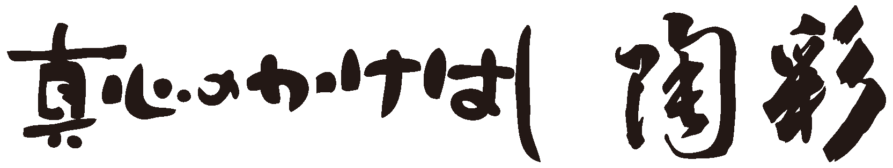
11月23日は「茶碗の日」
11月23日。勤労を尊び､生産を祝い､国民が互いに感謝し合うとの趣旨で制定された祝日です。宮中では新嘗祭がおこなわれます(天皇が新穀を天神地祇に供え、みずからもそれを食する祭儀）。多くの神社でも神饌し、直会(共食)が行われ、五穀豊穣に感謝します。茶碗(飯碗)に､出回り始めた新米は､いかにも美味しいそう｡自分の好きな茶碗で愉しみましょう。

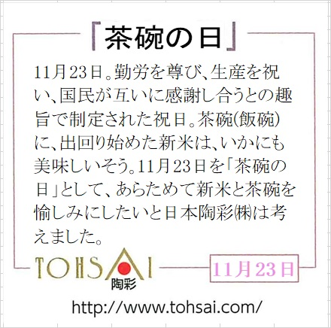

11月23日を「茶碗の日」として、あらためて新米と茶碗を愉しみにしたいと日本陶彩㈱は考えました。

November 23 is "Chasen Day"
November 23 days. It is a holiday established with the intention of respecting work, celebrating production, and giving thanks to each other.
A shrine festival is held in the shrine (a festival in which the Emperor offers new grains to the Tenjin district and eats them).
Many shrines also worship shrines, meet directly (co-dinner), and thank the rich harvest.
The new rice that has begun to go around in the bowl is so delicious. Let's enjoy it with your favorite bowl.
Nippon Pottery Co., Ltd. wanted to make new rice and teacups enjoyable again, with November 23rd as “Chasen Day”.
11月23日是“纪念日”
11月23日。 这个假期旨在尊重工作，庆祝生产并互相感谢。
神社内举行了神社祭（天皇向天神地区提供新谷类并食用）。
许多神社还崇拜神社，直接见面（共同用餐），并感谢丰收。
已经开始盛放在碗里的新米饭真好吃，让我们与自己喜欢的碗一起享用吧。
日本陶器株式会社希望在11月23日为“茶日”，再次制作新的米饭和茶杯。

11 월 23 일은 "그릇의 날"
11 월 23 일. 근로를 존중하고 생산을 축하 국민이 서로 감사하고 서로 취지로 제정 된 국경일입니다.
궁중에서는 新嘗祭이 이루어집니다 (천황이 햇곡식을 텐진 치기 차려, 스스로도 그것을 먹는 제사).
많은 신사에서도 신찬하고 음복 잔치 (공 식)을 해 풍년에 감사합니다.
그릇 (밥 그릇)에 돌기 시작한 초보는 그야말로 맛있는 것 같다. 자신이 좋아하는 그릇으로 즐기세요.
11 월 23 일을 '그릇의 날'로 다시 햅쌀과 그릇을 즐거움으로하고 싶다고 일본 陶彩 ㈜는 생각했습니다.

この翻訳はテスト版です、現在、誤訳を検証しています
This is a test version, currently verifying mistranslation
这是一个测试版本，目前正在验证误译
이것은 테스트 버전입니다 현재 오역을 확인하고 있습니다

copyright ＠TOHSAI all rights reserved.

